能力指標：7-n-14

|  |  |  |
| --- | --- | --- |
| 7-n-14 | 能熟練比例式的基本運算。 | N-4-04 |

說明：

1. 由 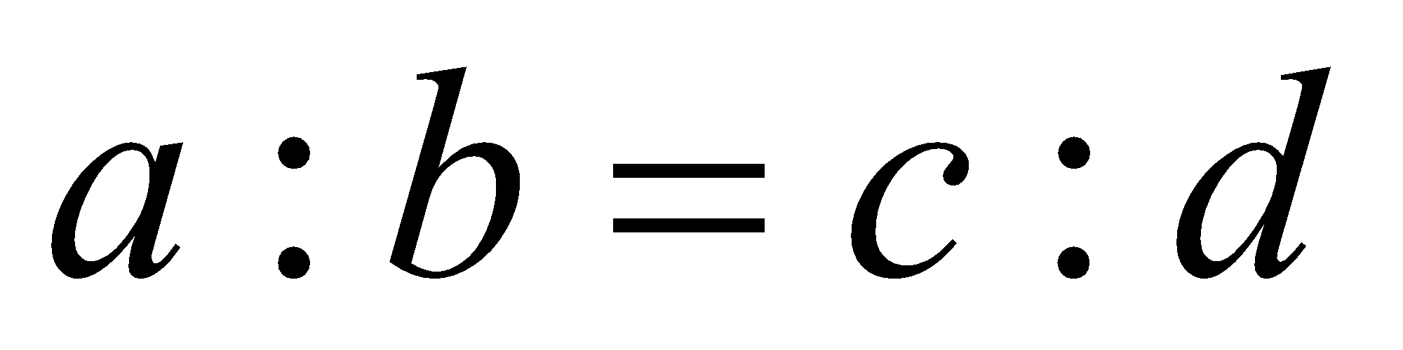，得到 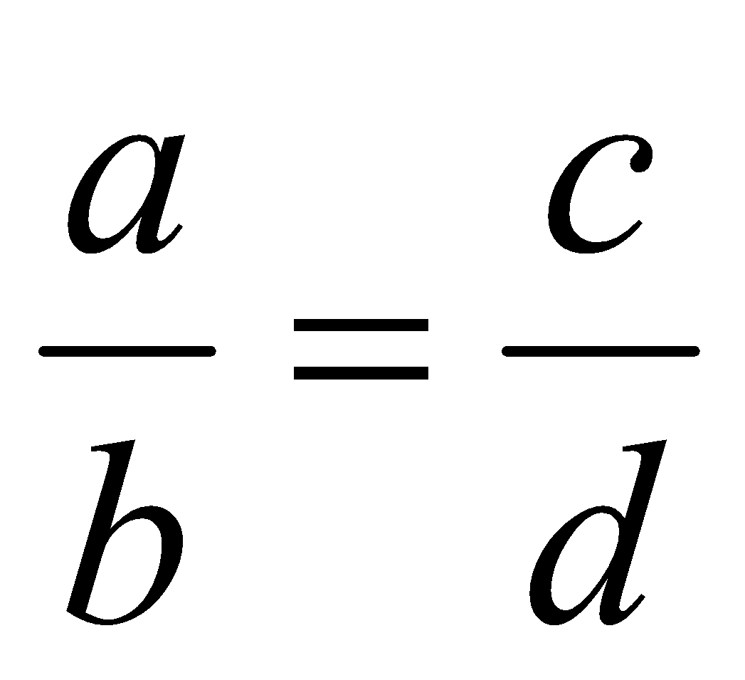 及 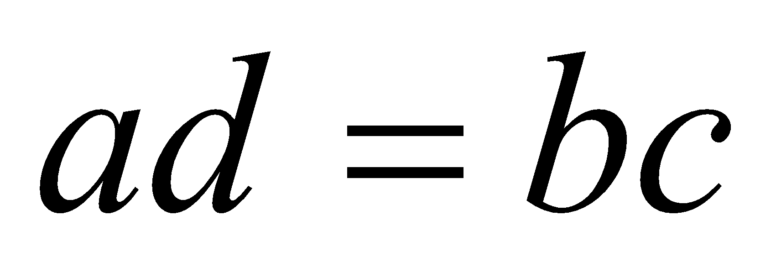
2. 例：由 ，得到 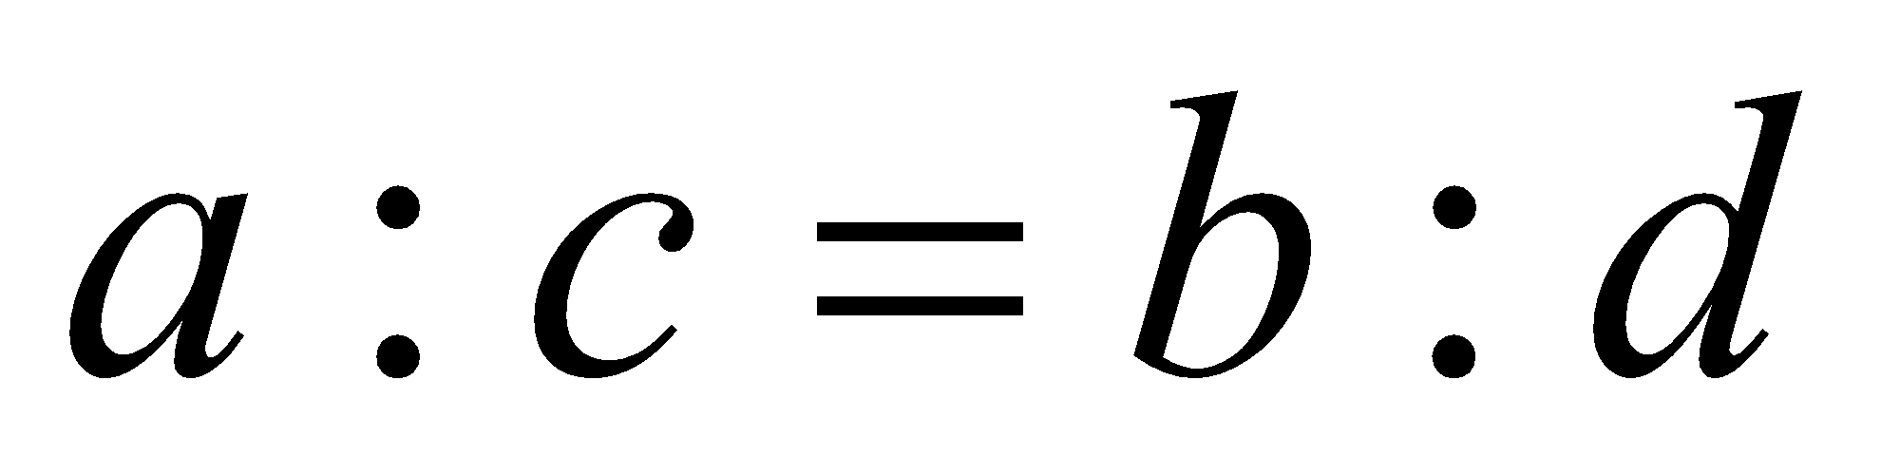
3. 例：若 ，則 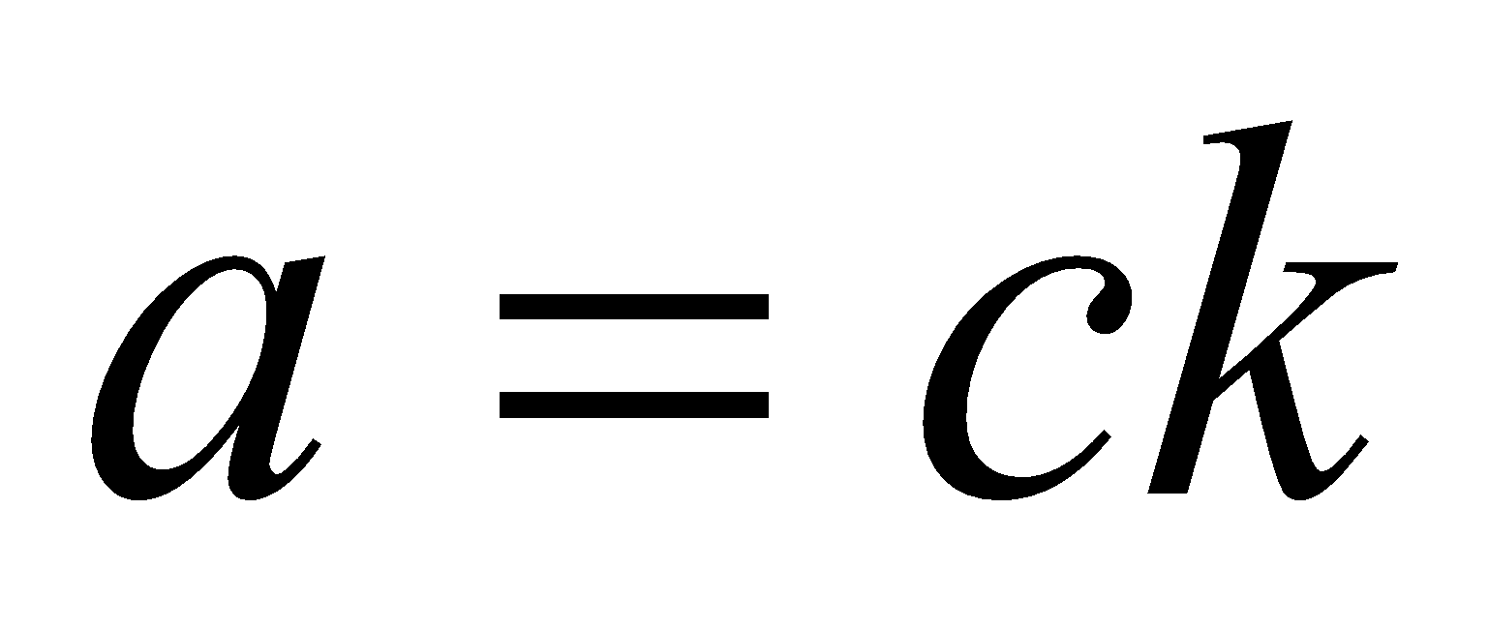 ， 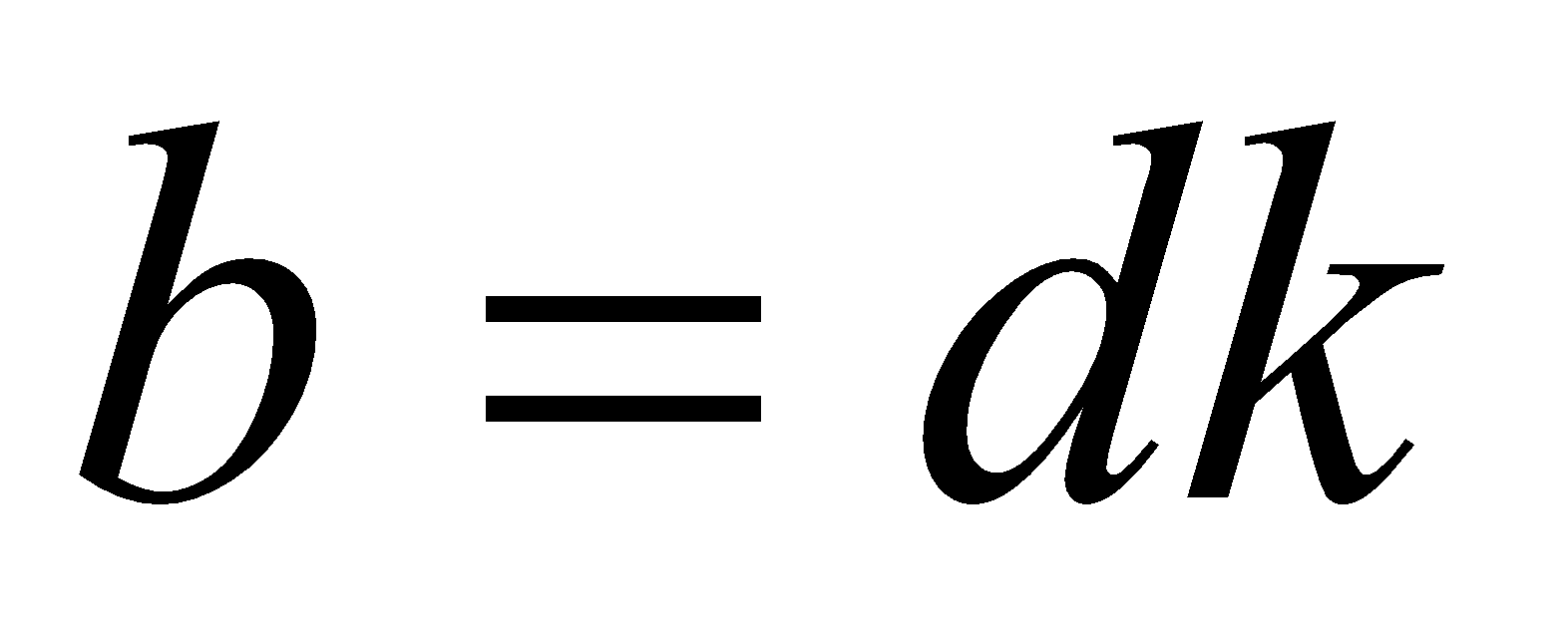
4. 例：若 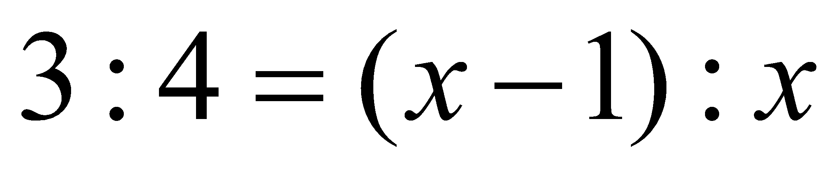，得 3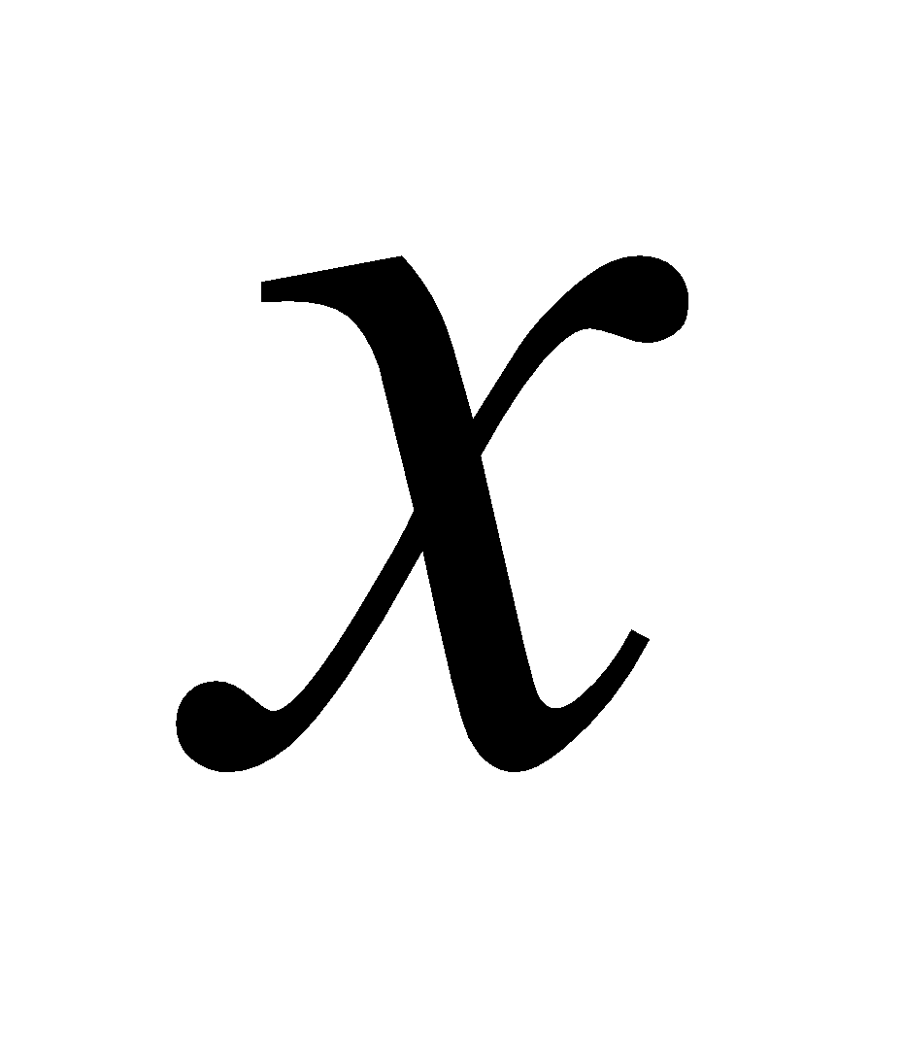 = 4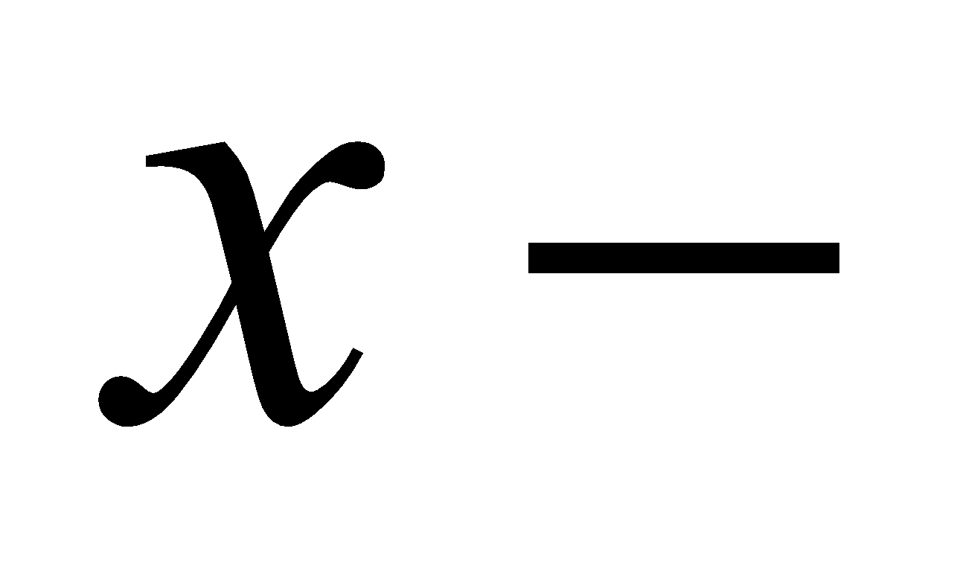4，解得  = 4。
5. 例：若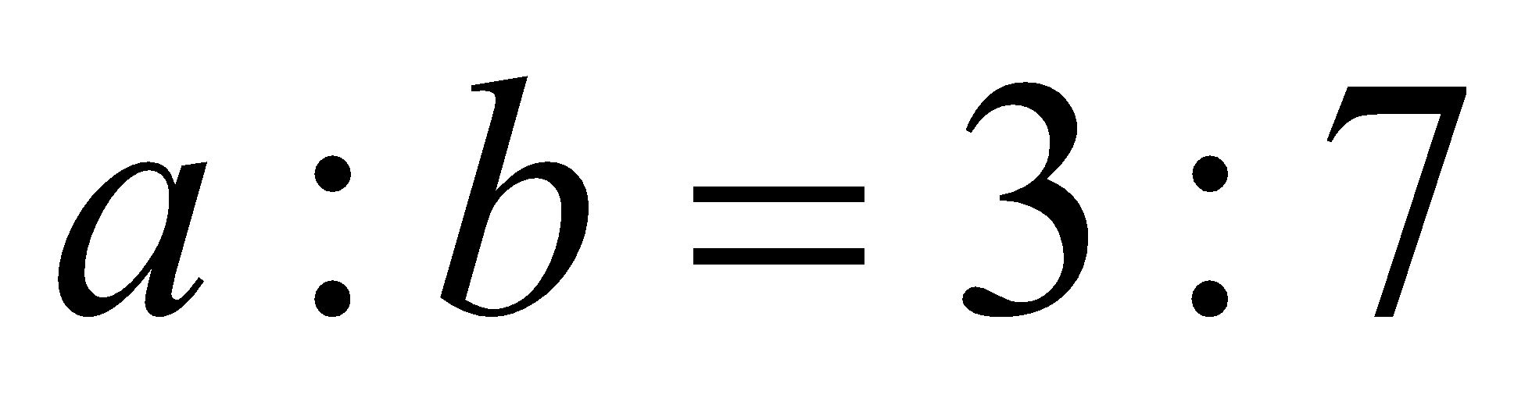 且 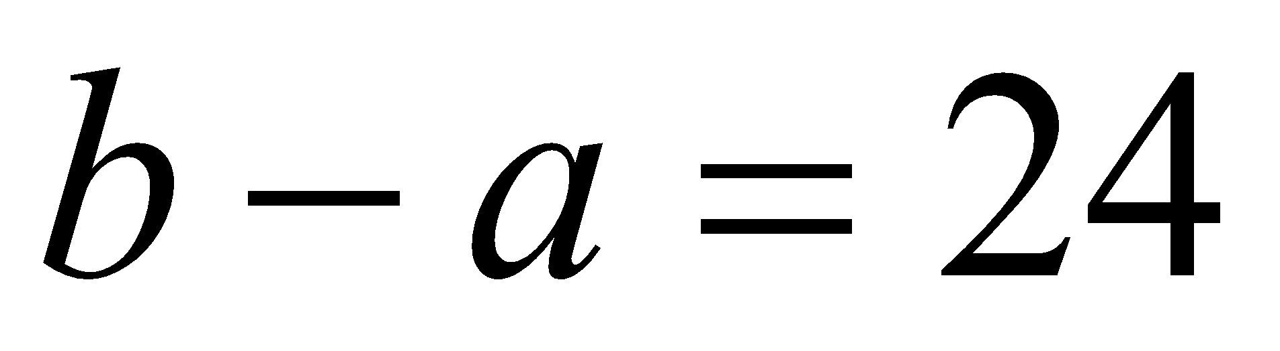，則令 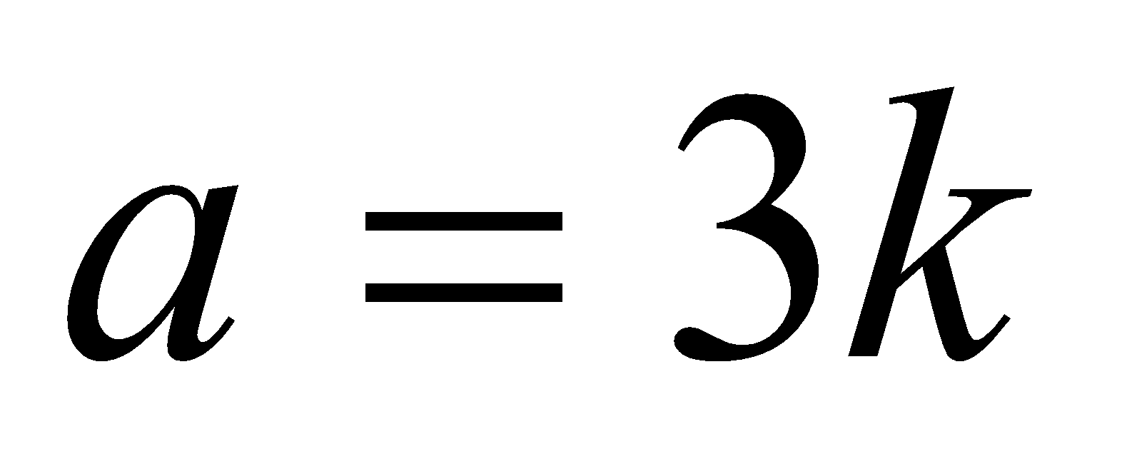，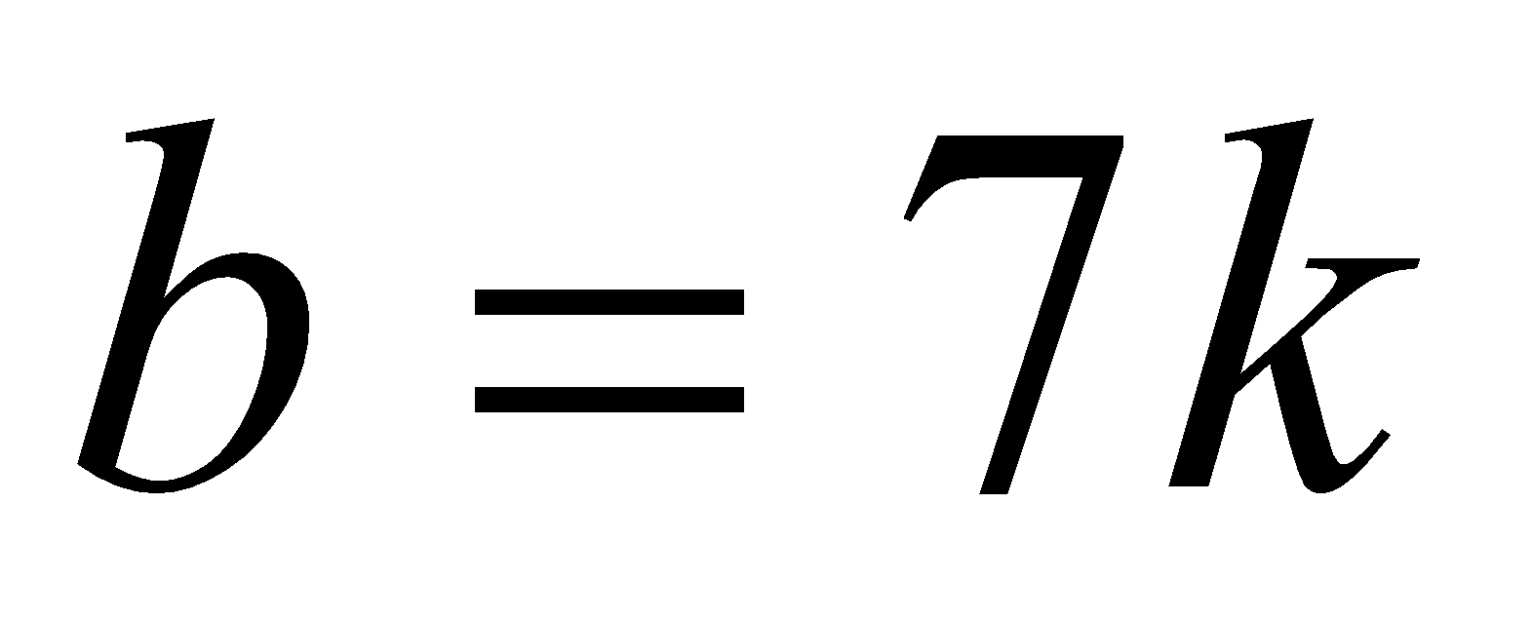 解之。
6. 例：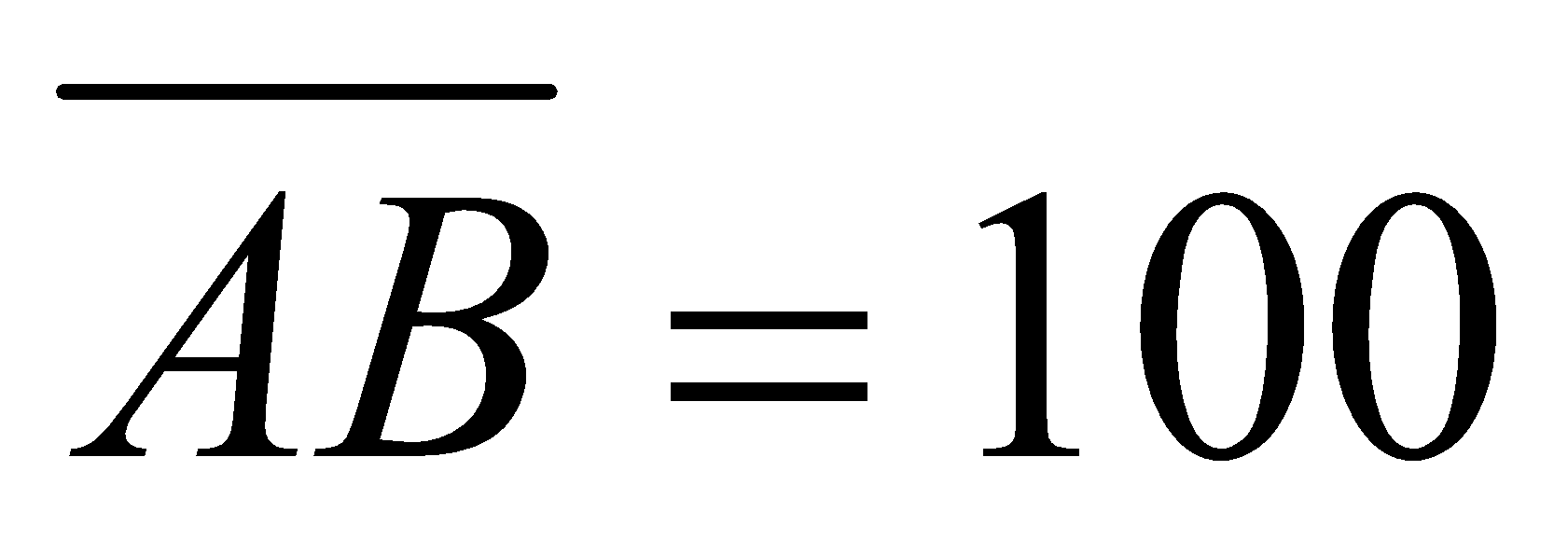，在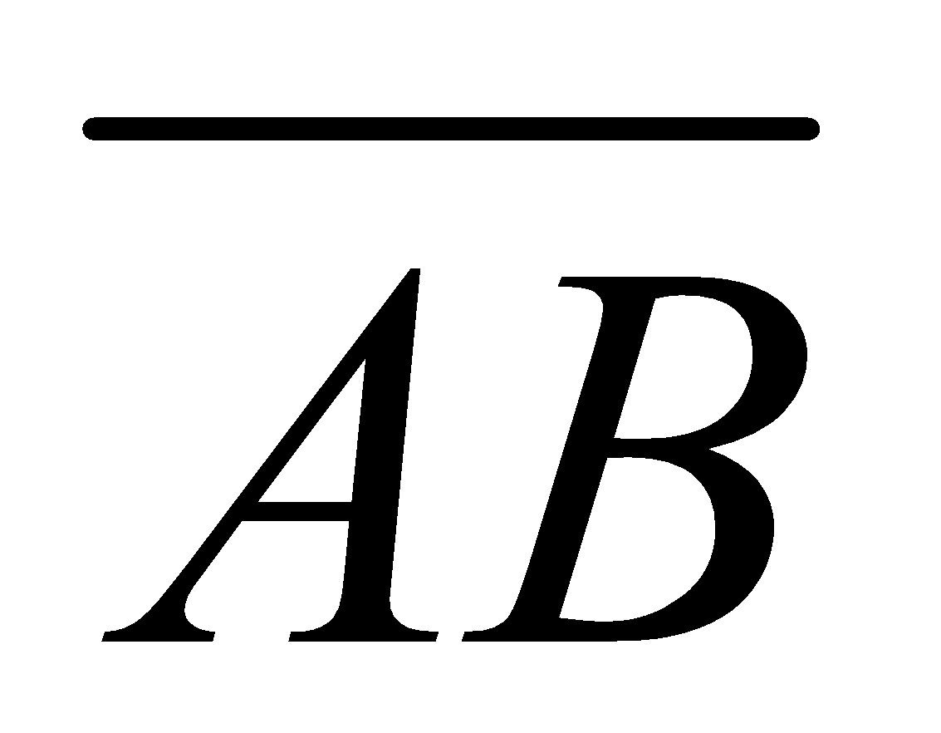上，且 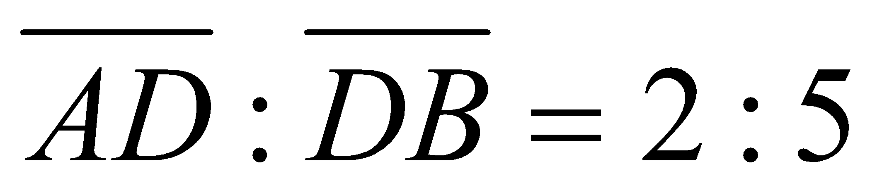，則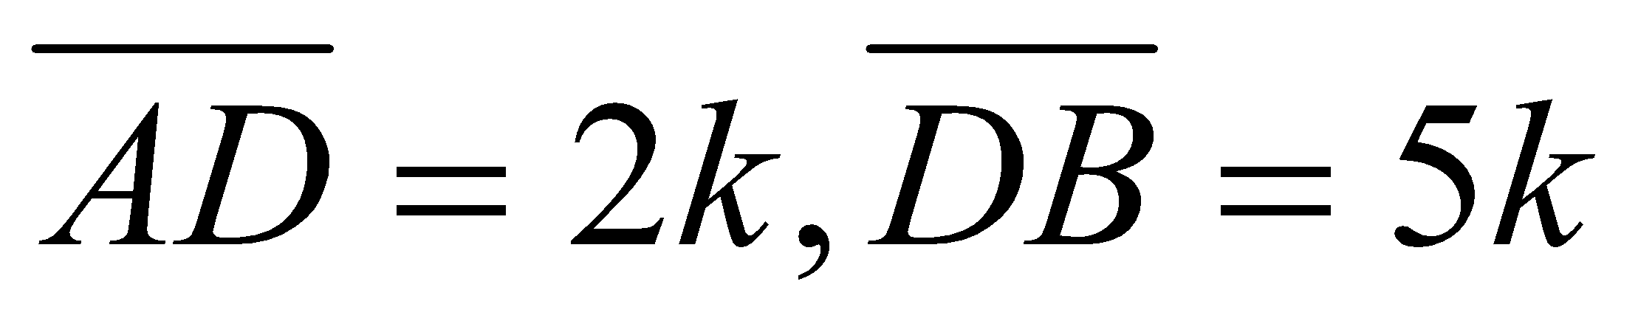  
   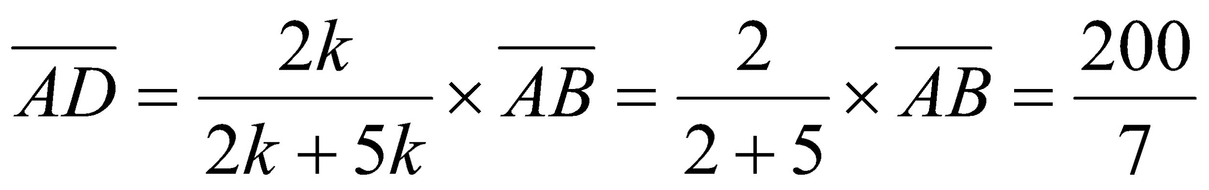  
   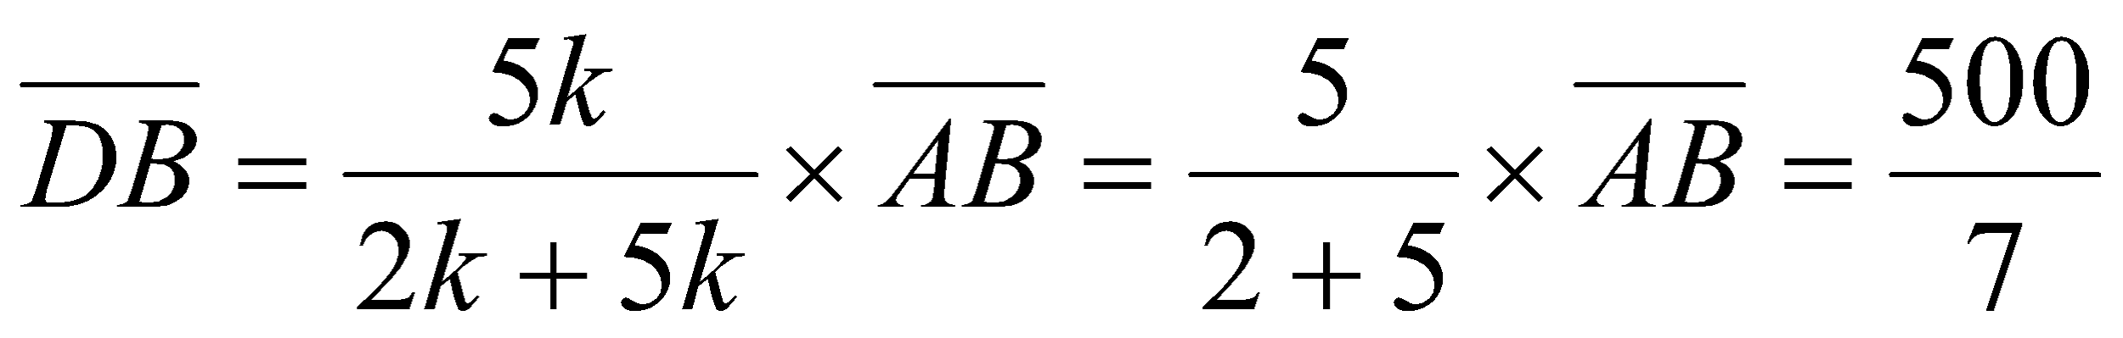

|  |  |  |  |
| --- | --- | --- | --- |
| 能力指標 | 下修建議 | 教學影片 | 協作設計人 |
| 7-n-14 | 7-n-13 | 比例式    比例式(例題) | 南平中學 黃唯銘 |

學習單-1

班級： 座號： 姓名：

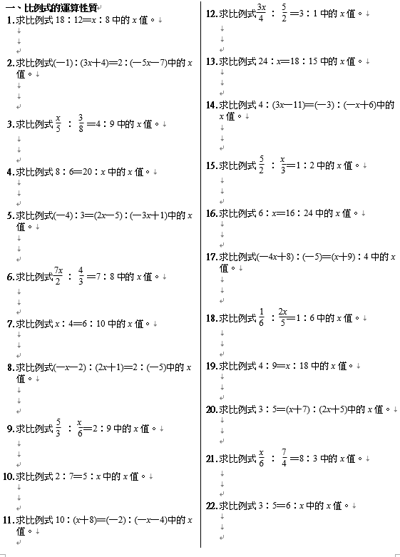

學習單-2

班級： 座號： 姓名：

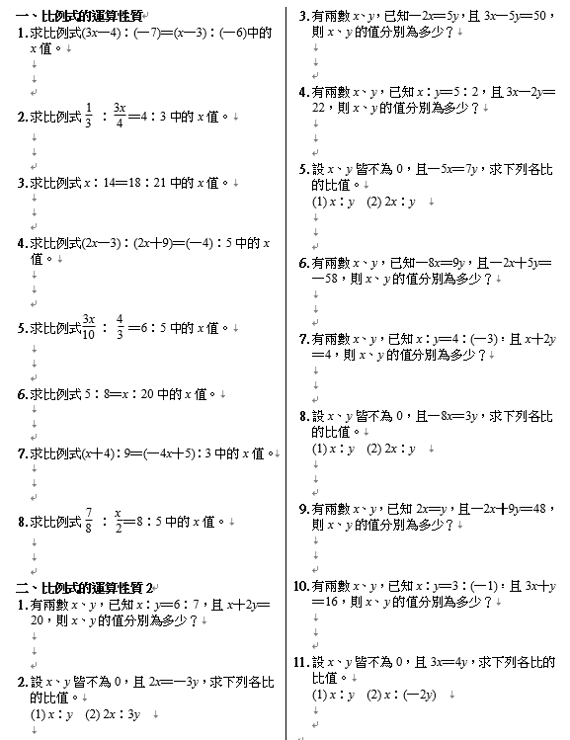

學習單-3

班級： 座號： 姓名：

